实验四 时序图设计（2学时）

|  |  |  |  |  |  |
| --- | --- | --- | --- | --- | --- |
| **课 程** | 面向对象分析与设计 | **实验项目** | 时序图设计 | **成 绩** |  |
| **专业年级** | 物联网工程2015 | **班内序号** |  | **指导教师** |  |
| **姓 名** | **石华** | **学 号** | **201531060570** | **实验日期** | 2017-06-06 |

**实验目的及要求：**

目的：展开对OA系统中“会议管理子系统”的分析，应用Visio建立系统的时序分析模型。

**实验内容：**

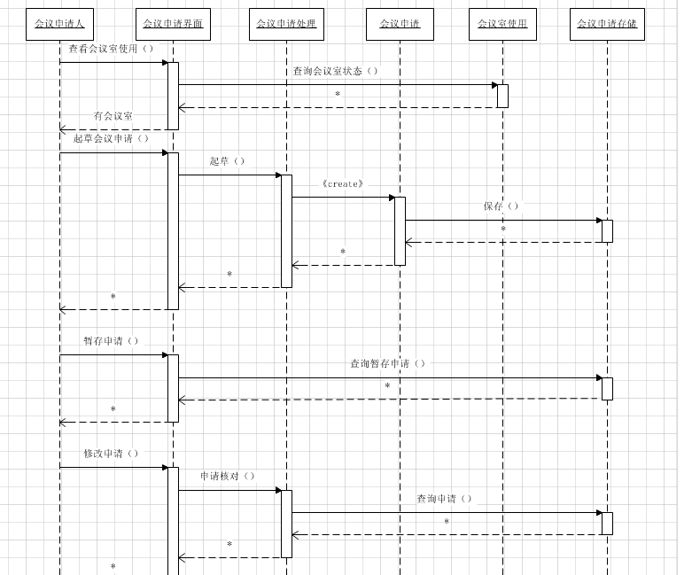

**实验总结**